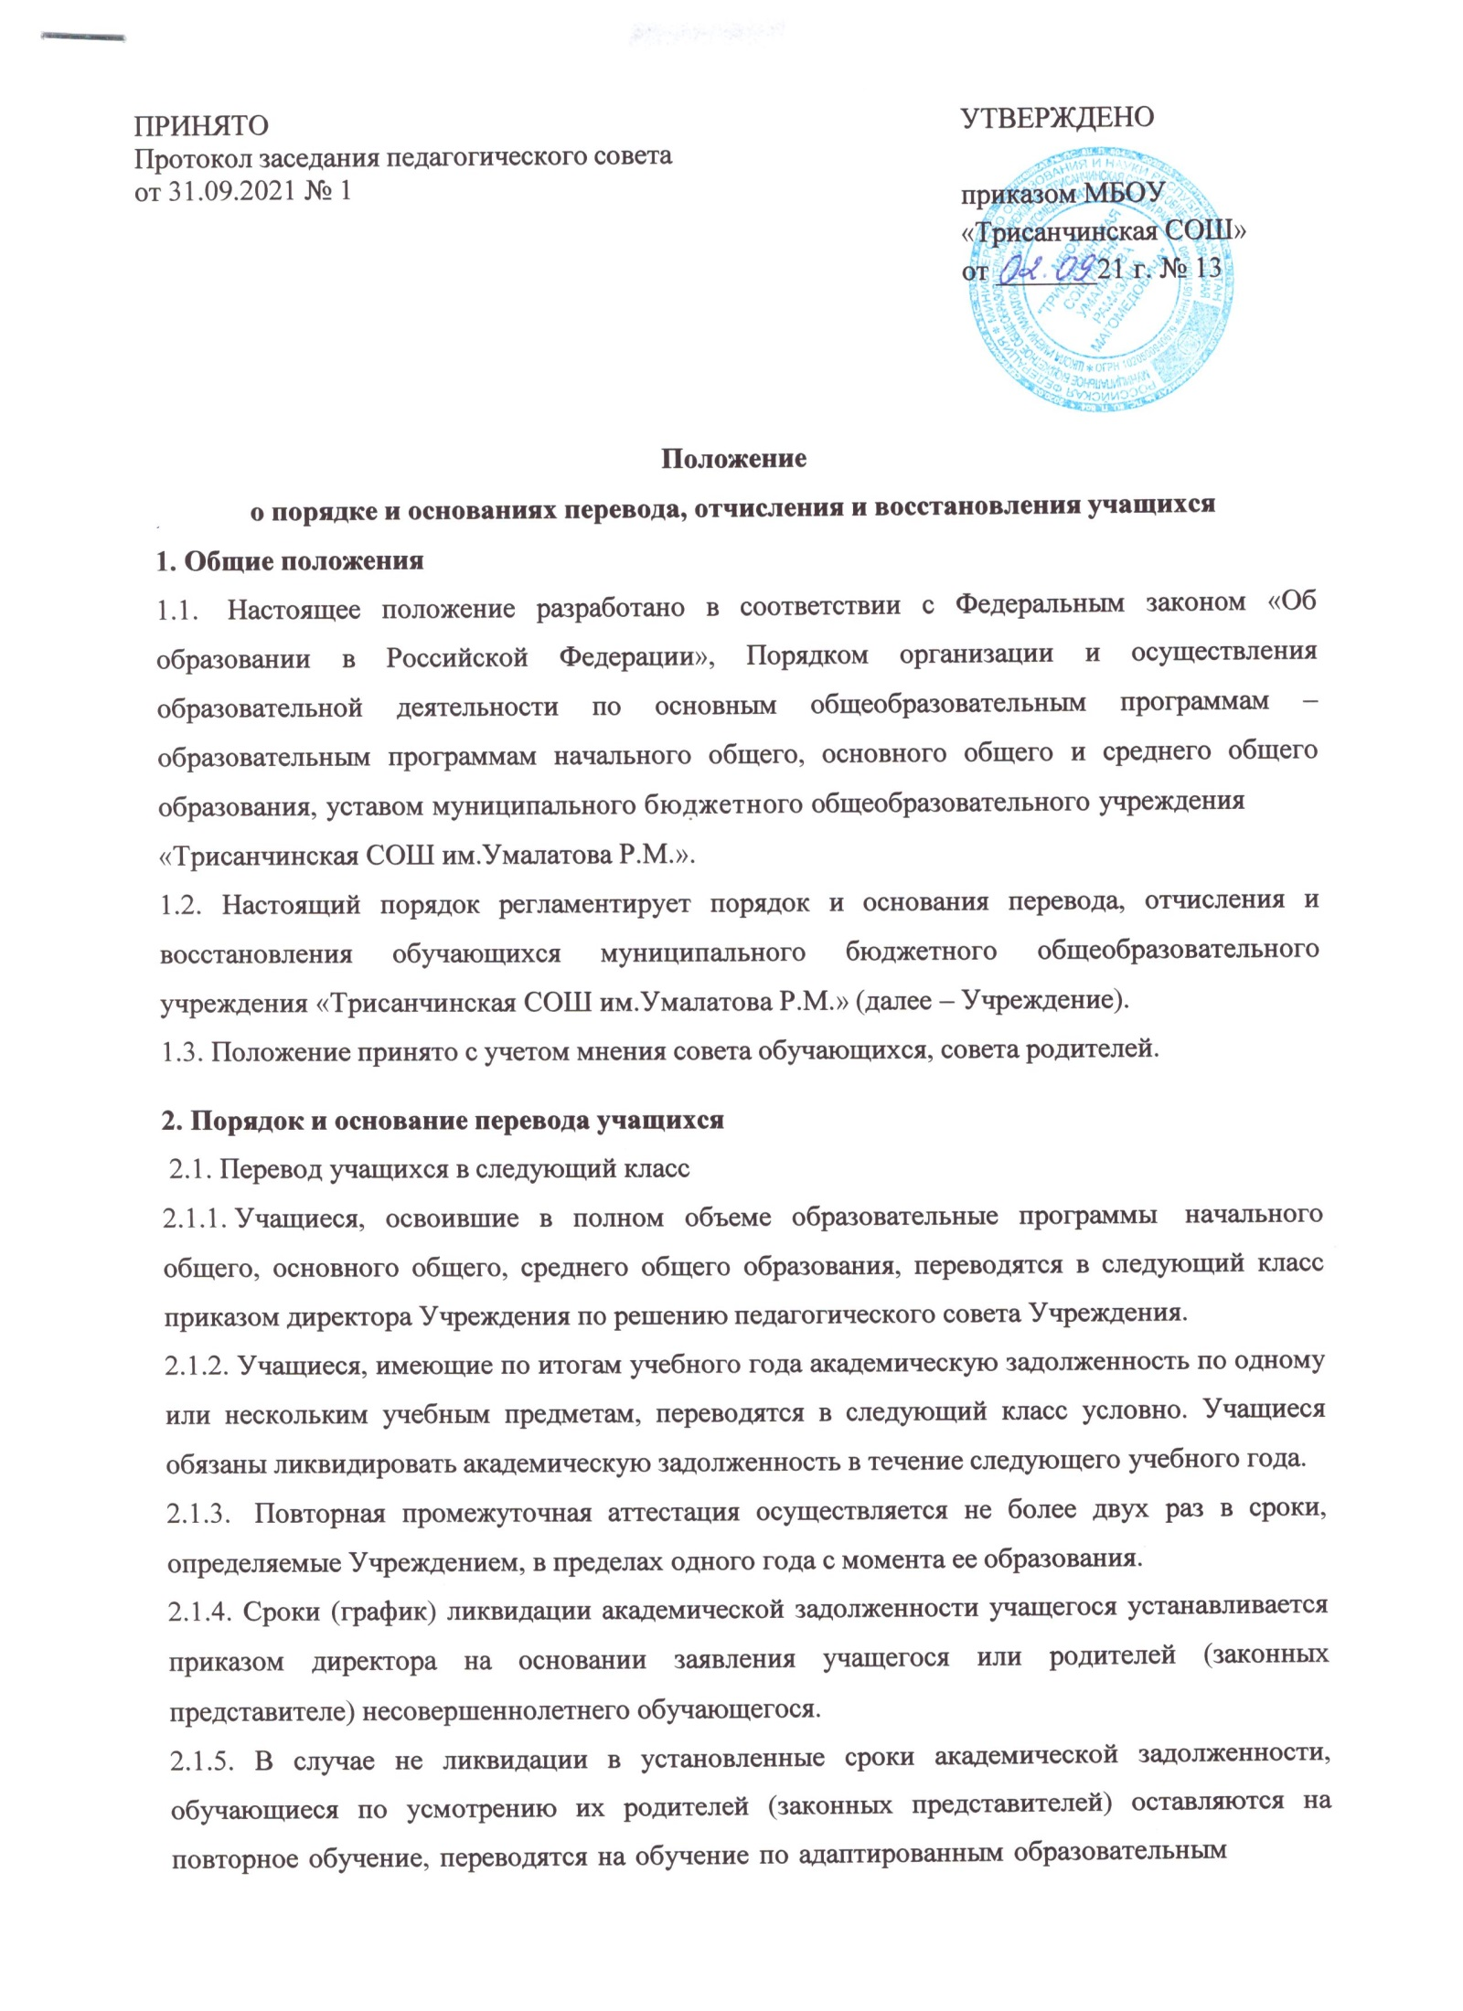

программам в соответствии с рекомендациями психолого-медико-педагогической комиссии либо на обучение по индивидуальному учебному плану.

* + 1. Решение о переводе учащегося на повторное обучение, на обучение по адаптированным образовательным программам или по индивидуальному учебному плану принимается педагогическим советом Учреждения на основе заявления родителей (законных представителей) учащихся.
    2. Ответственность за ликвидацию учащимися академической задолженности в течение следующего учебного года возлагается на их родителей (законных представителей).
  1. Перевод учащихся из одного класса параллели в другой класс (из одной группы в другую)
     1. Перевод учащегося из одного класса в параллели в другой, осуществляется на основании заявления родителей (законных представителей), с обоснованием причин перевода или заявлению учащегося, достигшего возраста 14 лет, при наличии свободных мест в классе.
     2. Перевод из одного класса в параллели в другой, при отсутствии свободных мест в классе, возможен в исключительных случаях, когда внутри класса возникла конфликтная ситуация, повлекшая за собой невозможность сохранения удовлетворительного морально- психологического климата и работа по устранению конфликта не дала положительного результата.
     3. По личному заявлению учащегося или родителей (законных представителей) учащийся может быть переведен из профильной группы в группу по изучению предмета на базовом уровне и наоборот: из базовой в профильную. Перевод из группы изучения предмета на базовом уровне в профильную группу регламентируется Положением об организации профильного обучения на основе индивидуальных учебных планов.
     4. Перевод из одной подгруппы в другую подгруппу внутри класса ( при изучении предметов, предполагающих деление на подгруппы) осуществляется на основании заявления учащегося или родителей (законных представителей) несовершеннолетнего учащегося с обоснованием причин перевода при наличии условий для успешного освоения программы.
     5. Перевод учащихся по основаниям, изложенным в пунктах 2.3.1–2.3.4производится на основании приказа директора образовательного учреждения без фиксации в алфавитной книге

# Порядок и основания отчисления учащихся

* 1. Обучающийся может быть отчислен из Учреждения:

1. в связи с получением образования (завершением обучения);
2. по инициативе обучающегося или родителей (законных представителей) несовершеннолетнего обучающегося, в том числе в случае перевода обучающегося для продолжения освоения образовательной программы в другую организацию, осуществляющую образовательную деятельность;
3. по инициативе школы в случае применения к обучающемуся, достигшему возраста пятнадцати лет, отчисления как меры дисциплинарного взыскания за неоднократное неисполнение или нарушение устава Учреждения, правил внутреннего распорядка и иных локальных нормативных актов по вопросам организации и осуществления образовательной деятельности;
4. по обстоятельствам, не зависящим от воли обучающегося или родителей (законных представителей) несовершеннолетнего обучающегося и учреждения, в том числе в случае ликвидации учреждения.
   1. Отчисление как мера дисциплинарного взыскания несовершеннолетнего учащегося применяется, если иные меры дисциплинарного взыскания и меры педагогического воздействия не дали результата и дальнейшее его пребывание в Учреждении оказывает отрицательное влияние на других обучающихся, нарушает их права и права работников, а также нормальное функционирование Учреждения.
      1. Решение о применении меры дисциплинарного взыскания в форме отчисления учащегося принимается педагогическим советом и утверждается приказом директора.
      2. Решение об отчислении несовершеннолетнего учащегося, достигшего возраста пятнадцати лет и не получившего основного общего образования, как мера дисциплинарного взыскания принимается с учетом мнения его родителей (законных представителей) и с согласия комиссии по делам несовершеннолетних и защите их прав. Решение об отчислении детей-сирот и детей, оставшихся без попечения родителей, принимается с согласия комиссии по делам несовершеннолетних и защите их прав и органа опеки и попечительства.
      3. Порядок привлечения учащихся к дисциплинарной ответственности, в том числе порядок обжалования мер дисциплинарной ответственности регулируется разделами 11 и 12 Правил внутреннего распорядка учащихся МБОУ «Трисанчинская СОШ им.Умалатова Р.М.».
      4. Учреждение незамедлительно информирует об отчислении несовершеннолетнего обучающегося Департамент образования Администрации Дахадаевского района.

Департамент образования и родители (законные представители) несовершеннолетнего учащегося, отчисленного из Учреждения, не позднее чем в месячный срок принимают меры, обеспечивающие получение несовершеннолетним общего образования.

* + 1. Отчисление учащихся по инициативе Учреждения во время их болезни не допускается.
  1. Отчисление из Учреждения оформляется приказом директора Учреждения с внесением соответствующих записей в алфавитную книгу учёта обучающихся.
  2. При отчислении Учреждение выдает заявителю следующие документы: личное дело обучающегося; документ об уровне образования (при его наличии), ведомость текущих оценок, которая подписывается директором Учреждения и заверяется печатью Учреждения; справку об обучении или периоде обучения, форма которой утверждается приказом директора.

# Порядок и основания восстановления учащихся.

* 1. Восстановление обучающегося в школе, если он досрочно прекратил образовательные отношения по своей инициативе и (или) инициативе родителей (законных представителей), проводится в соответствии с Правилами приема обучающихся в Учреждение. Восстановление лиц в число обучающихся учреждения осуществляется только на свободные места.
  2. Лица, отчисленные ранее из учреждения, не завершившие образование по основной образовательной программе, имеют право на восстановление в число обучающихся образовательного учреждения независимо от продолжительности перерыва в учебе, причины отчисления.

|  |  |  |
| --- | --- | --- |
| **ДОКУМЕНТ ПОДПИСАН ЭЛЕКТРОННОЙ ПОДПИСЬЮ** | | |
| **СВЕДЕНИЯ О СЕРТИФИКАТЕ ЭП** | | |
| Сертификат | 603332450510203670830559428146817986133868575963 | |
| Владелец | Абдуллаева Алена Магомедовна | |
| Действителен | С 28.04.2021 по 28.04.2022 | |